Міністерство освіти і науки України

Фаховий коледж зварювання та електроніки імені Є.О. Патона

ЗВІТ

З ЛАБОРАТОРНОЇ РОБОТИ №6

навчальної дисципліни
ОПЕРАЦІЙНІ СИСТЕМИ
ФКЗЕ. 121ОС23. 06ЛР
Шифр роботи

Студент Чупіков Н.
Група ПЗ-24-1/9
Перевірив Костенко А.О.

2026 - 2027

Тема: Основні принципи функціонування ОС Linux.
Мета: ознайомитися з будовою операційної системи Linux на практиці: навчитися визначати версію ядра й дистрибутива, орієнтуватися в структурі каталогів, працювати з базовими командами оболонки, отримувати довідку штатними засобами, спостерігати за процесами та станом служб systemd.
Обладнання: ПК або віртуальна машина з Ubuntu 22.04 чи іншим дистрибутивом Linux; термінал; обліковий запис із правом виконувати sudo.
Варіант: 3.

Хід роботи
1 Отримав від викладача номер індивідуального варіанта. 2 Склав паспорт системи: версія ядра, назва та версія дистрибутива, архітектура, ім’я вузла, тип віртуалізації, час роботи системи. Скористався командами uname, /etc/os-release, hostnamectl, uptime.
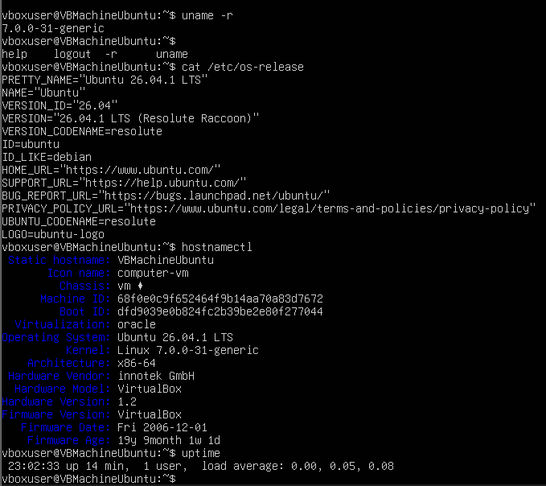
Рисунок 1 - Паспорт системи ядра
3 Знайшов й записав значення параметра системи, зазначеного у моєму варіанті (Версія комілятора збірки ядра), за допомогою команди grep.
Рисунок 2 - Значення версії компілятора збірки ядра
4 Вивів перелік каталогів кореня (/usr /opt /src). /usr - містить більшість системних програм, бібліотек і документації. /opt - використовується для встановлення додаткового стороннього програмного забезпечення.(в мене був пустий) /src - Містить дані мережевих служб.(був пустий)
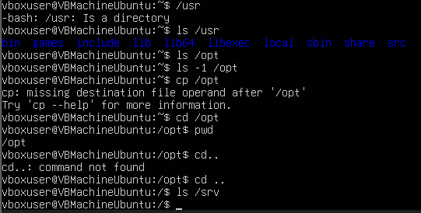
Рисунок 3 - Перелік каталогів
5 Визначив для команди свого варіанта (grep): чи є вона вбудованою в оболонку, де розташований її виконуваний файл, що показує однорядковий опис whatis. Три ключі команди з поясненням призначення кожного: -i - Ігнорувати регістр символів. grep -i linux file.txt
-n - Показувати номер рядка. grep -n linux file.txt
-r - Рекурсивний пошук у каталогах. grep -r linux /etc
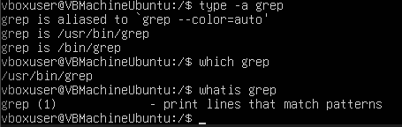
Рисунок 4 - Дослідження grep
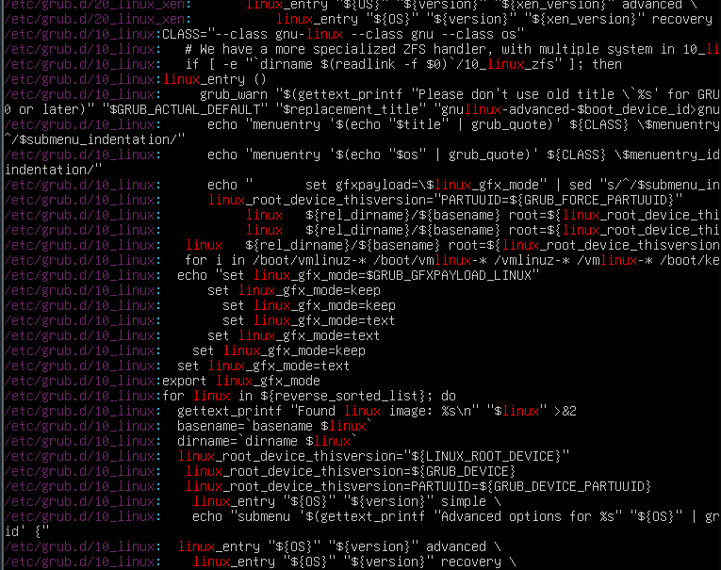
Рисунок 5 - Результат виконання команди рекурсивного пошуку grep -r linux /etc
6 Знайшов засобами довідки команду, яка виконує задачу, зазначену у варіанті (скористався apropos). За допомогою команди apropos був виконаний пошук по довідкових сторінках за ключовим словом, після чого було знайдено утиліту grep(і не тільки), призначену для пошуку текстових шаблонів.
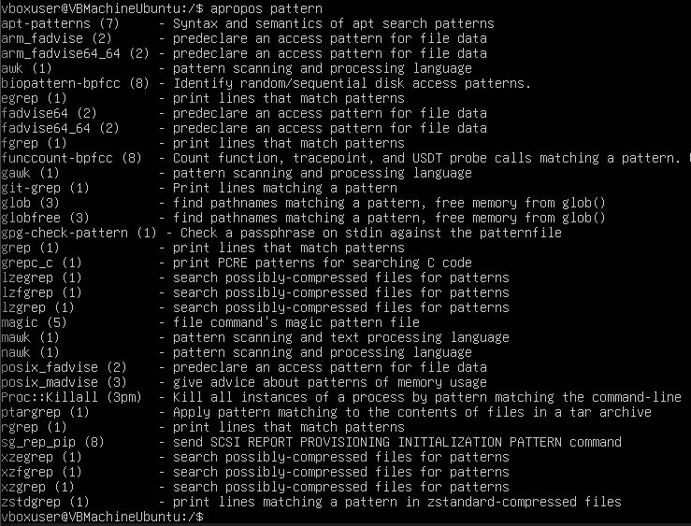
Рисунок 6 - Виклик команди apropos
7 Вивів відомості про власний обліковий запис: UID, GID, групи. Членство в групі sudo нада можливість виконувати адміністративні команди від імені root. Різниця доступу до файлу /etc/shadow з sudo і без нього: head -1 /etc/shadow - head: cannot open … sudo head -1 /etc/shadow - root:*:19835:0:99999:7:::
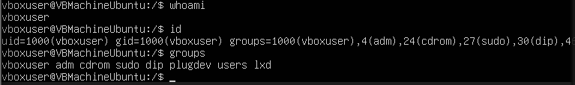
Рисунок 7 - Відомості про обліковий запис
8 Отримав перелік процесів і визначити процес із PID 1. Вивів перелік служб у стані running і показати докладний стан служби свого варіанта(dbus).
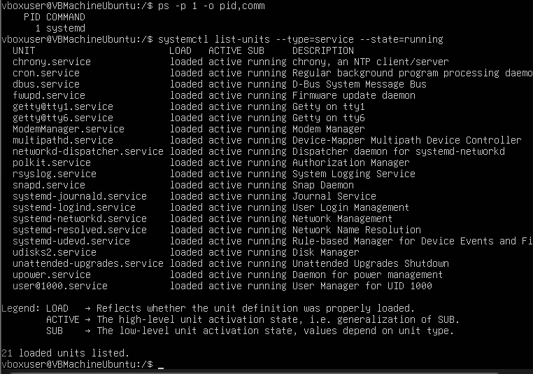
Рисунок 8 - Перелік процесів і процес із PID 1 та перелік служб у стані running
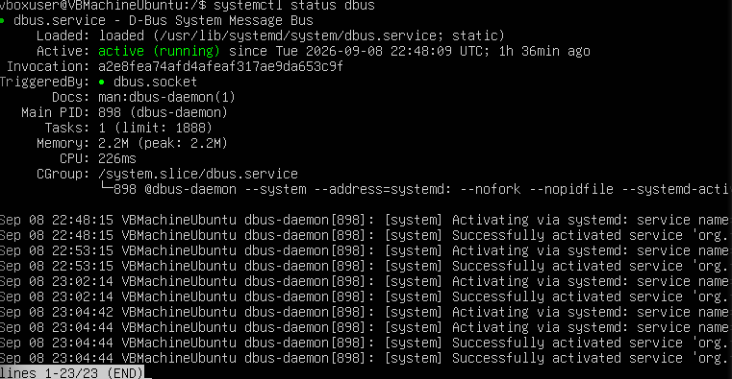
Рисунок 9 - Докладний стан служби dbus
9 Отримав три показники стану системи з віртуальної файлової системи /proc і пояснив, чому ці файли не займають місця на диску. Каталог /proc є віртуальною файловою системою. Дані створюються ядром у пам’яті під час звернення до файлів, тому фізично на диску вони не зберігаються.
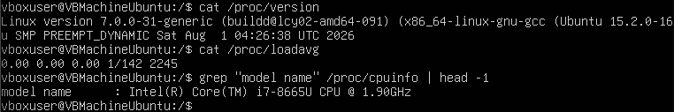
Рисунок 10 - Три показники стану системи
10 Виконав додаткове завдання свого варіанта.
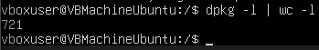
Рисунок 11 - Кількість встановлених в системі пакетів
11 Оформив звіт та зробив висновок.

Відповіді на контрольні питання
- Поясніть, як принцип «все є файлом» спрощує написання системних утиліт. Проілюструйте на прикладі читання відомостей про процесор. Принцип «все є файлом» спрощує написання системних утиліт, тому що програми можуть працювати з різними ресурсами однаковими способами: відкривати, читати й записувати файли. Наприклад, для отримання інформації про процесор не потрібна спеціальна програма чи драйвер, достатньо прочитати файл /proc/cpuinfo. Команда cat /proc/cpuinfo відображає відомості про процесор так само, як і звичайний текстовий файл.
- Два комп’ютери мають однакову версію дистрибутива, але різні версії ядра. Назвіть щонайменше три наслідки цієї різниці для адміністратора. Якщо два комп’ютери мають однаковий дистрибутив, але різні версії ядра, то вони можуть по-різному підтримувати обладнання, мати різну продуктивність і відрізнятися рівнем безпеки. Новіша версія ядра зазвичай містить виправлення помилок, покращену підтримку пристроїв і додаткові можливості, яких може не бути в старішій версії.
- Сформулюйте критерії вибору дистрибутива для навчального класу й обґрунтуйте кожен із них. Для навчального класу важливими критеріями є простота використання, стабільність і тривала підтримка. Простий інтерфейс допомагає студентам швидше освоїти систему, стабільність зменшує кількість збоїв під час занять, а тривала підтримка забезпечує регулярні оновлення та виправлення без потреби часто перевстановлювати систему. Хорошим прикладом є Ubuntu LTS.
- Система завантажилася, але одна зі служб не працює. Опишіть послідовність дій із використанням systemctl і journalctl та поясніть, що саме ви шукаєте на кожному кроці. Спочатку потрібно перевірити стан служби командою systemctl status назва_служби. Це дозволяє побачити, чи запущена служба та чи є повідомлення про помилки. Якщо служба не працює, слід переглянути її журнал командою journalctl -u назва_служби. У журналі потрібно шукати повідомлення про помилки конфігурації, відсутні файли або проблеми із запуском. Після усунення причини службу можна перезапустити командою systemctl restart назва_служби та повторно перевірити її стан.
Висновок: Під час виконання Лабораторної роботи я ознайомився з будовою операційної системи Linux на практиці: навчився визначати версію ядра й дистрибутива, орієнтуватися в структурі каталогів, працювати з базовими командами оболонки, отримувати довідку штатними засобами, спостерігати за процесами та станом служб systemd

